附件1

“基本支出预算申报”操作手册

项目名称：基本支出预算申报

1. 登录方式
2. 进入统一认证平台，输入账号密码登录

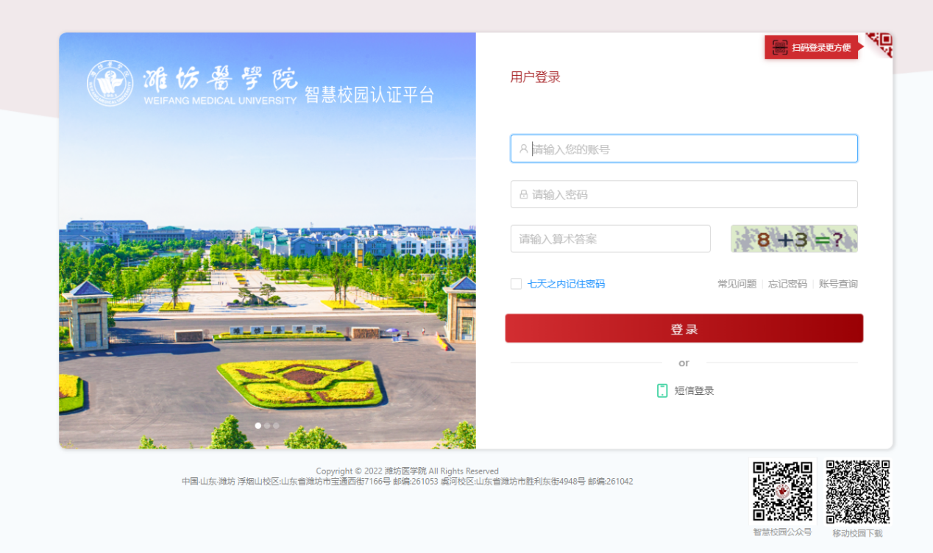

1. 登录后，来到一网通办，点击“基本支出预算申报”图标

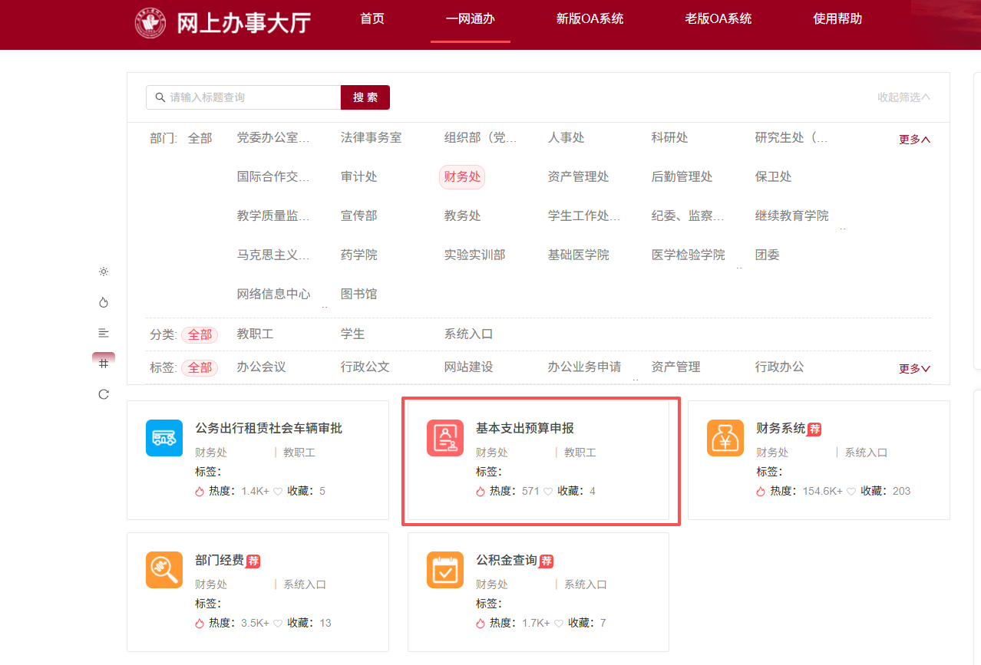

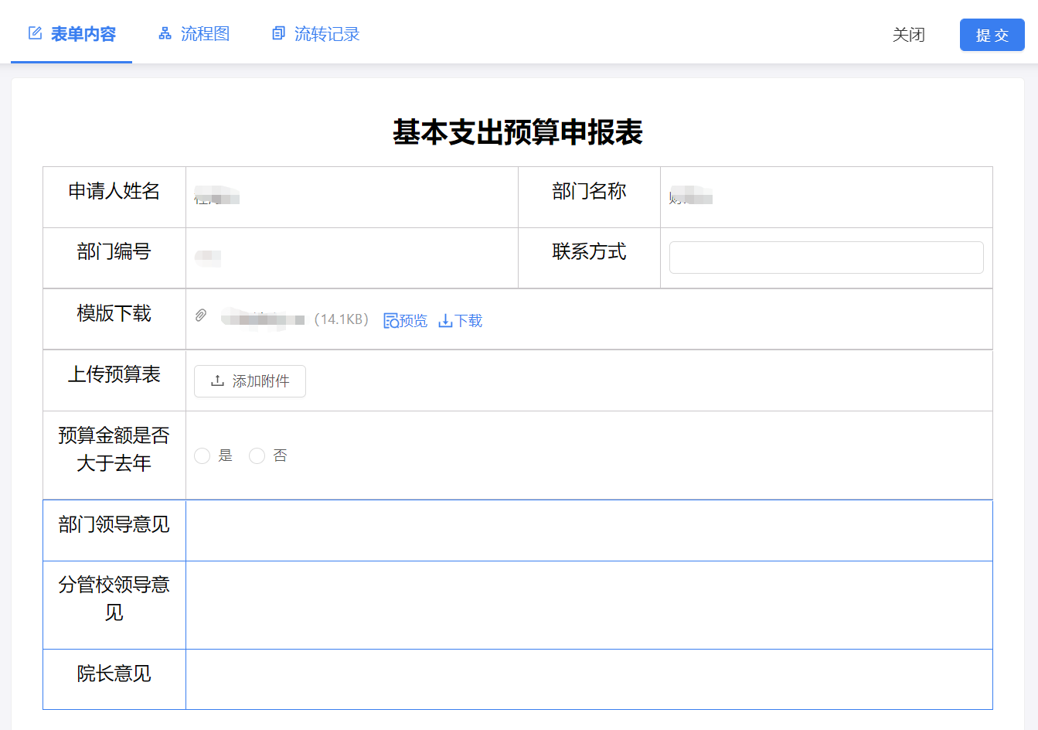

二、操作步骤

1. 预算申请(申报人)

预算申请人“模版下载”，下载后的表全部填写，然后打包“上传预算表”。如果“预算金额大于去年”，则需上传附件2.《2026年预算特殊事项说明》和党委会纪要。

根据部门、学院申请预算的情况，提交本流程。

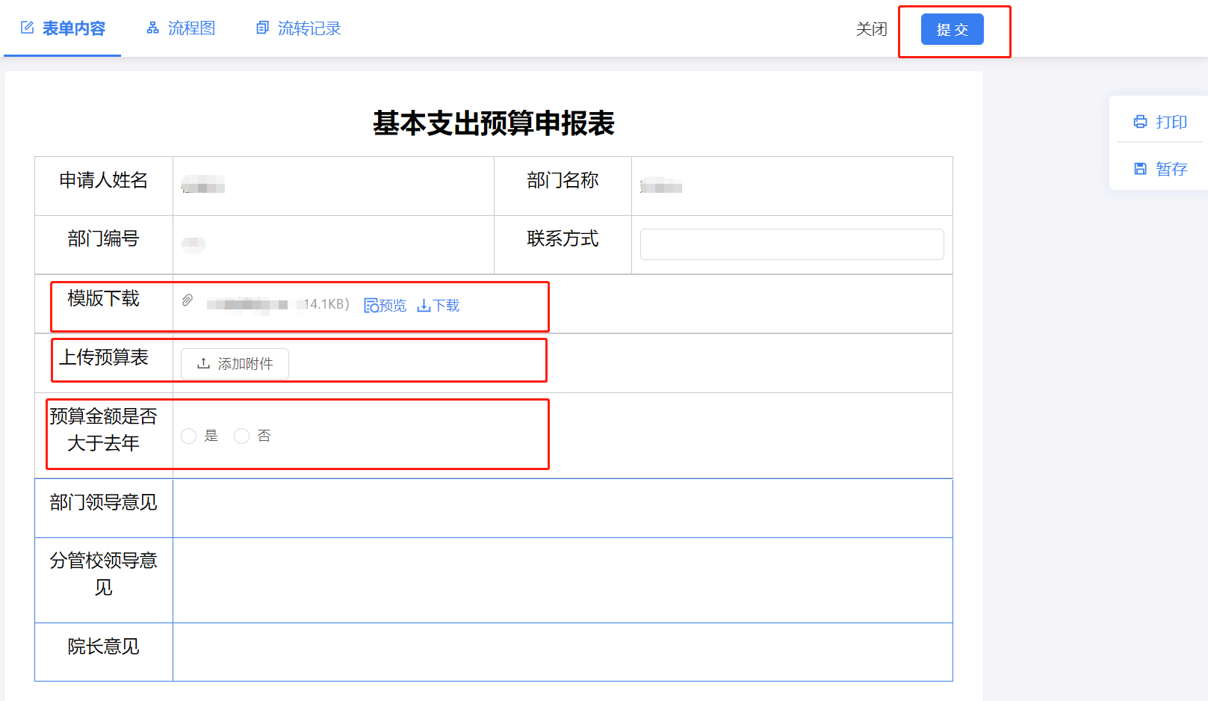

1. 业务完成

业务审批流程完成后，部门、学院经办人将“审批流程”、“上传预算表”纸质版打印并加盖部门章，交至财务处计划管理科。